М. В. Мальцева
Пермский государственный университет, г. Пермь

Золоторудная Чувальская жила на Северном Урале
(научный руководитель И. И. Чайковский)

Проявление «Чувальская жила» было открыто в 1898 г. Н. П. Зуевым как меднорудное (блеклая руда, халькопирит), а затем как золоторудное в 1901 г. профессором Казанского университета А. А. Штукенбергом, зафиксировавшим в нем, наряду с сульфидами, зерна и листочки золота, как в кварцевой жиле, так и во вмещающих глинисто-карбонатных сланцах. Проводившие изучение этой жилы Б. Д. Аблизин и др. (1971) установили, что содержание золота в ней достигает 103.8, а серебра 102.6 г/т.
Чувальская жильная зона расположена в западном крыле Ляпинско-Кутимского мегантиклинория (Центрально-Уральского поднятия) и контролируется Таборско-Курыксарской надвиговой зоной. Породы автохтона, в которых локализовано проявление, представлены углисто-карбонатно-глинистыми толщами венлока, которые близ жильной зоны (6–8 м) характеризуются сланцеватостью и тонкой плитчатостью. Предполагаемая протяженность жилы, по данным И. И. Галахова (1961), около 50–80 м. Залегание жильной зоны субсогласное. Наличие складок волочения в зальбандах жилы, морфология главного тела и ориентировка его оперяющих указывают на формирование при левосдвиговых движениях. Таким образом, рассланцевание и формирование самой жилы связывается нами с зоной внутрислойного меланжа, являющейся, вероятно, оперяющей Таборско-Курыксарского герцинского надвига.
Главная жила имеет сложное линзовидно-многокамерное строение и содержит расщепленные по сланцеватости ксенолиты вмещающих пород. Эти «полости отслоения» сложены мелкозернистым кварцем первой генерации. Формирование основной минерализации также происходило на фоне периодически возобновляющихся тектонических подвижек, о чем свидетельствуют катаклаз крупнозернистого кварца и пластически деформированные индивиды галенита. Имеющиеся полости инкрустированы горным хрусталем. Кроме того, отмечаются поздние секущие кварц-кальцитовые жилы.
Сама жила сложена кварцем с незначительным (5–10 %) содержанием блеклой руды, галенита, халькопирита, сфалерита, пирита, золота, серебра [1], что позволило Р. Г. Ибламинову отнести проявление к карбонатно-кварцевому полиметаллическому сульфидному типу малосульфидной и умеренно-сульфидной формации.
Блеклые руды представлены цинковым теннантит-тетраэдритом [4], галенит и сфалерит характеризуются устойчивой примесью висмута (2.6–3.7 и 0.3–0.7), теллура (0.1–0.4 и 0–0.2 мас. %). Они представлены ксеноморфными выделениями в зальбандах и кристаллами в центральных полостях.

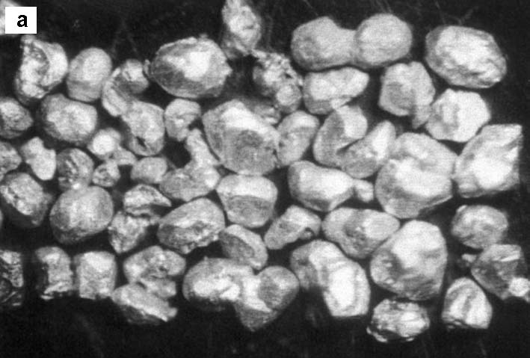 | 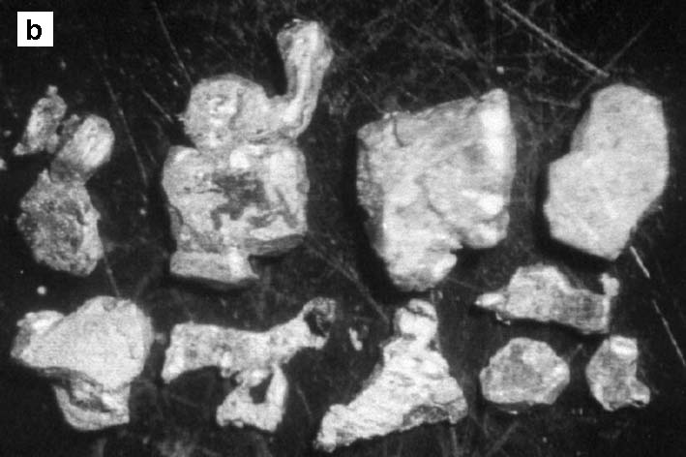
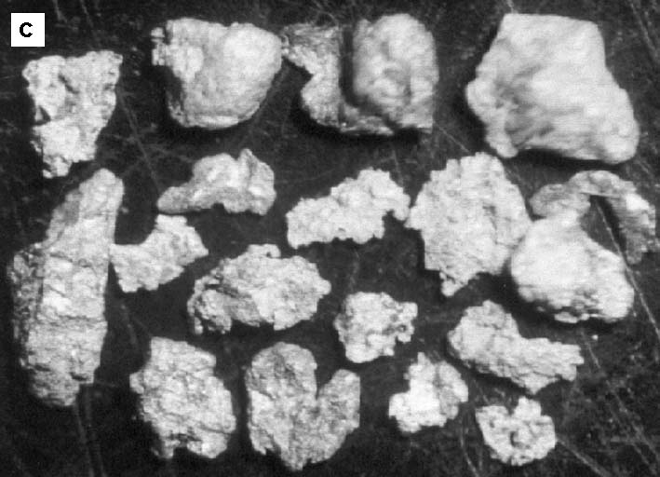 | Рис. 1. Морфология золота Чувальской жилы:  а – кристаллы из кварцевых полостей; b – пластинчатые индивиды из прожилков и интерстиций; с –  чешуйчатые зерна из вмещающих сланцев

Морфологические типы индивидов золота более многообразны (рис. 1). Это чешуйчатые шероховатые зерна из вмещающих сланцев, ксеноморфные выделения в рудоносном кварце, пластинчатые из прожилков и интерстиций, а также идиоморфные из полостей. Последние представлены, преимущественно, октаэдрами, кубооктаэдрами и гексаэдрами [6], что характерно (по [2]) для рудных и верхнерудных горизонтов. Отмечаются сростки золота с блеклыми рудами и галенитом, иногда эпитаксические, что говорит об их совместной кристаллизации.
Пространственное распределение благородных металлов в рудной жиле, вмещающих милонитах и рудных минералах (рис. 2), позволяет выделить две совокупности пород, в каждой из которых наблюдается прямая связь между золотом и серебром.

Рис. 2. Соотношение содержаний благородных металлов в породах и минералах Чувальской жилы:
1 – из основной жилы; 2 – из вмещающих милонитов; 3 – из безрудных кальцит-кварцевых прожилков; 4 – халькопирит; 5 – сфалерит; 6 – галенит; 7 – блеклая руда; 8 – самородное золото. Пунктиром показано соотношение благородных металлов в случае, когда единственным их носителем являлось бы самородное золото с пробностью 750–950 (построено по материалам автора
и Б. Д. Аблизина и др., 1971)

Первая совокупность пород, представленная, преимущественно, милонитами, маломощными жилами и выклинивающимися частями главной жилы, характеризуется преобладанием серебра над золотом. По соотношению Au и Ag они близки к сфалериту и халькопириту. Вторая совокупность проб, отобранная, в основном, из жильного рудоносного кварца, характеризуется примерно равным соотношением благородных металлов. Подобное распределение позволяет предполагать, что в процессе продолжительного синтектонического формирования жильного оруденения благородные металлы, рассеивающиеся поначалу в окружающих милонитах, переотложились впоследствии в пространственно ассоциирующие жильные самородное золото и серебросодержащие сульфиды. При этом золото проявляет более яркую способность к накоплению в жильную стадию.
Проявление Чувальская жила, расположенное среди глинисто-карбонатных пород силура, может быть отнесено по комплексу признаков к золото-кварцевой формации [3]. Оно сопровождается незначительным ореолом милонитизированных и измененных пород, что позволяет считать оруденение аллотигенным, в отличии от проявлений восточной золоторудной полосы Центрально-Уральского поднятия, локализованных в поле альбит-серицит-кварцевых метасоматитов, развивающихся по ордовикским зеленым сланцам [4]. Об этом же свидетельствует типохимизм сульфидов, отражающий более низкую температуру формирования минералов Чувальской жилы [5].

Литература
- Алексеев В. Я. Первый вариант минерального кадастра Вишерского Урала // Минералогия Урала. Матер. III-го регион. совещания, т. 1. Миасс, 1998. С. 5–7.
- Евзикова Н. З. Поисковая кристалломорфология. М., Недра, 1984. 143 с.
- Кунаев И. В. Золото // Критерии прогнозной оценки территорий на твердые полезные ископаемые. Л.: Недра, 1986. С. 444–468.
- Мальцева М. В. О металлогенической роли Поповско-Промысловской дизъюнктивной зоны // Проблемы минералогии, петрографии и металлогении. Пермь: Перм. ун-т, 2004. С. 271–273.
- Мальцева М. В., Чайковский И. И. Типохимизм сульфидов из проявлений Вишерского Урала // Проблемы минералогии, петрографии и металлогении. Пермь: Перм. ун-т, 2002. С. 78–83.
- Чайковский И. И., Чайковская Е. В. Золото-кварцевая формация Северного Урала // Геология и полезные ископаемые Западного Урала. Пермь: Перм. ун-т, 2000. С. 58–62.

